**Percobaan dan Perbandingan**

Nama : Firman Sultoni

NIM : 09030582226010

Kelas : TK5B

**1. Nmap (via Terminal)**

Nmap adalah alat pemindaian jaringan yang kuat dan serbaguna yang dapat digunakan melalui terminal. Ini memiliki kemampuan untuk melakukan berbagai jenis pemindaian, seperti pemindaian port, deteksi layanan, dan identifikasi sistem operasi.

**Kelebihan:**

* flexsibel
* Bisa melakukan berbagai jenis pemindaian.
* Mendukung scripting untuk pemindaian yang disesuaikan.

**Kekurangan:**

* Memiliki kurva belajar yang cukup curam bagi pemula.
* Sedikit membingungkan
* Harus digunakan melalui terminal, yang mungkin kurang ramah pengguna.

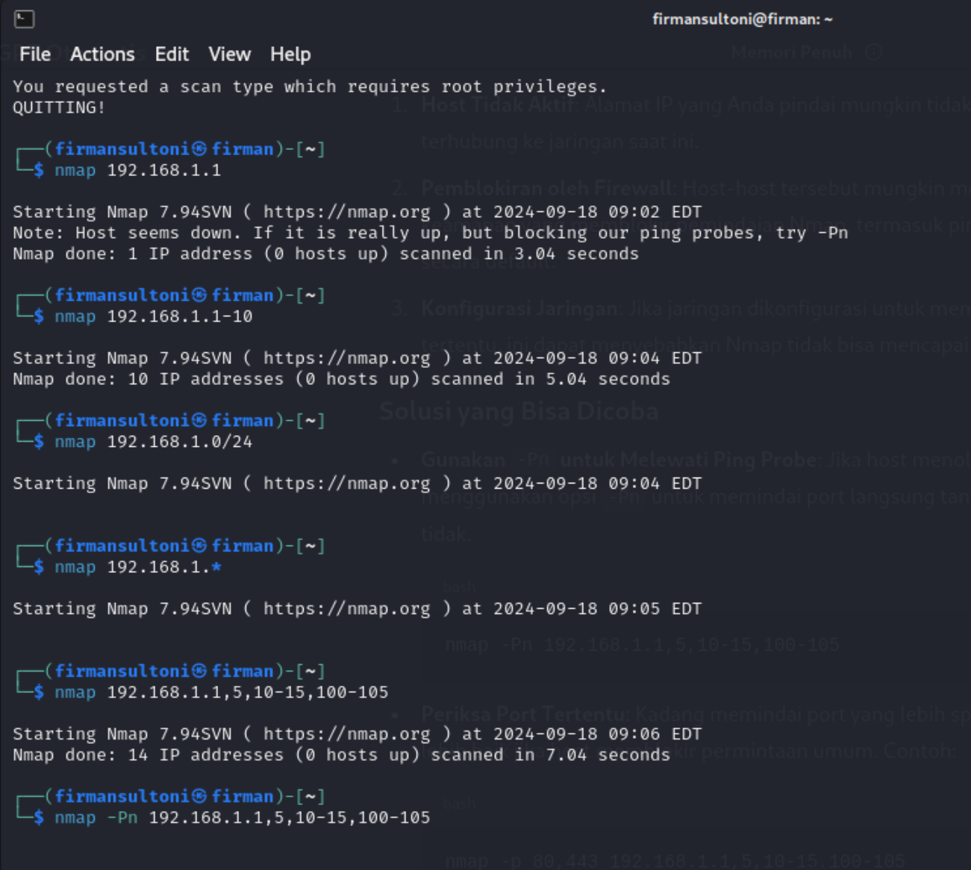

**2. Zenmap (via Aplikasi)**

Zenmap adalah antarmuka grafis untuk Nmap yang membuatnya lebih mudah digunakan. Ini memungkinkan Anda menjalankan pemindaian Nmap dengan antarmuka pengguna yang lebih ramah.

**Percobaan:**

* **Menjalankan Zenmap:**
  1. Buka Zenmap.
  2. Masukkan target IP atau rentang IP di bagian "Target".
  3. Pilih profil pemindaian (misalnya, "Quick scan").
  4. Klik "Scan" untuk memulai pemindaian.
* **Pemindaian jaringan:**
  1. Masukkan rentang IP, misalnya 192.168.1.0/24.
  2. Pilih profil "Intense scan" untuk informasi lebih detail.

**Kelebihan:**

* Antarmuka grafis yang ramah pengguna.
* Menyediakan berbagai profil pemindaian untuk pemindaian yang mudah.
* Menampilkan hasil pemindaian dengan cara yang mudah dipahami.

**Kekurangan:**

* Tidak secepat dan seserbaguna seperti menggunakan Nmap langsung dari terminal.
* Masih memerlukan pemahaman tentang terminologi jaringan untuk memanfaatkan secara maksimal.

**3. Angry IP Scanner (via Aplikasi)**

Angry IP Scanner adalah alat pemindaian jaringan yang ringan dan mudah digunakan. Ini memungkinkan Anda untuk memindai jaringan dengan cepat untuk menemukan host aktif dan port terbuka.

**Percobaan:**

* **Menjalankan Angry IP Scanner:**
  1. Buka Angry IP Scanner.
  2. Masukkan rentang IP yang ingin dipindai (misalnya, 192.168.1.1 hingga 192.168.1.254).
  3. Klik tombol "Start" untuk memulai pemindaian.
* **Hasil Pemindaian:**
  1. Menampilkan daftar host yang aktif dan port yang terbuka.
  2. Menyediakan opsi untuk menyimpan hasil pemindaian.

**Kelebihan:**

* Sangat mudah digunakan dengan antarmuka yang intuitif.
* Pemindaian cepat dengan hasil yang jelas.
* Memiliki fitur tambahan seperti ekspor hasil pemindaian.

**Kekurangan:**

* Kurang kuat dibandingkan Nmap dalam hal opsi pemindaian dan fitur lanjutan.
* Tidak sebaik Nmap atau Zenmap untuk pemindaian mendetail atau khusus.

